DSC-200T使用說明書

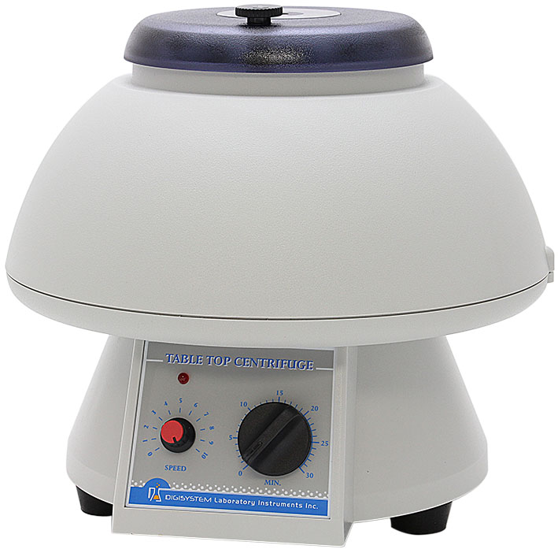
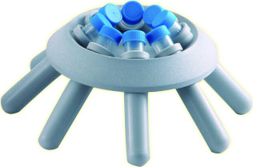
- 蓋鎖
- 壓克力蓋
- 轉盤
- 試管套
- 定時器
- 電源指示燈
(1)
(2)
(2)
(3)
(5)
(7)
(6)
(4)
- 速度控制鈕

步驟:
1. 確認電壓(如機器後方標籤所示)，電源線插入電源插座。
2. 輕壓 ”蓋鎖” (1) 或左或右把 ”壓克力蓋” (2) 打開。
3. 將裝入檢體的試管等重對稱插入 ”轉盤” (3) 上的 ”試管套” (4) 中。
4. 將 ”壓克力蓋” (2) 輕放，再將 “蓋鎖” (1) 輕壓轉動，使其上方的記號”1”對準前方，即可上鎖。
5. 將 ”定時器” (5) 順時針轉動至超過所需時間的刻度，再逆時針迴轉至所需時間的刻度，迴轉動作的目的為確保 “定時器” (5) 能準確計時。(例如：所需時間為5分鐘，則將定時器轉至7、8分鐘刻度，在迴轉至5分鐘刻度。)此時 “電源指示燈” (6) 亮起。
6. 將 ”速度控制鈕” (7) 調整至所需的速度。
8. 當離心完畢 “定時器” (5) 會發出 ”噹” 的聲響。等待 “轉盤” (3) 完全停止後，方可打開 ”壓克力蓋” (2) 取出檢體，做下一步動作。若 “轉盤” (3) 未完全停止不可打開 “壓克力蓋” (2) 以免危險。
9. 運轉中如需緊急停止，可將 “定時器” (5) 歸零或打開”壓克力蓋” (2)，此時安全開關切斷電源。請注意安全，等待 ”轉盤” (3) 完全停止後，方可進行下一動作。.
線路圖

